Aluthermo®-Toimivusdeklaratsioon
OPTIMA

TOIMIVUSDEKLARATSIOON

Vastavalt määruse (EL) nr 305/2011 lisale III, muudetud Komisjoni delegeeritud määrusega (EL) nr 574/2014
Nr. 002-DoP-2015/02/01 vastavalt EN standardile 13984: 2013

1. | Tootetüübi unikaalne identifitseerimiskood: | Vähendatud paksuse ja suure jõudlusega soojusisolatsioonisüsteem Aluthermo Optima aurutakistuskihina.
2. | Kavandatud kasutusotstarve: | Vähendatud paksuse ja suure jõudlusega soojusisolatsioonisüsteem Aluthermo Optima kasutamiseks soojustatud katuse- ja seinakonstruktsioonides.
3. | Tootja: | Aluthermo SA Steinkelt, Galhausen 23 B-4780 Saint Vith Belgia
4. | AVCP süsteem: | Süsteem 3
5. | Ühtlustatud standard: | EN 13984/ 2013
6. | Teavitatud asutus: | Teavitatud katselabor nr. 1301, Technický a skúšobný ústav stavebný, n.o., Bratislava, Slovakkia Vabariik

7. Deklareeritud toimivus:

OLULISED OMADUSED | TOIMIVUS | AVCP SÜSTEEMID | ÜHTLUSTATUD TEHNILISED STANDARDID
Veekindlus | veekindel 2kPa juures | Süsteem 3 | EN 13984: 2013
Veeaurukindluse püsivus pärast kunstlikku vanandamist | läbitud
Vastupidavus rebimisele: | NPD
Veeaurukindlus | (> 33000 +- 7000)  (m2.s.Pa)/kg
Tõmbetugevus | NPD
Venivus | NPD
Tuletundlikkus | NPD | -

Eespool määratletud toote toimivus on kooskõlas punktis 7 osutatud deklareeritud toimivusega.
Käesolev deklaratsioon on välja antud kooskõlas määrusega (EL) nr 305/2011 eespool määratletud tootja ainuvastutusel.

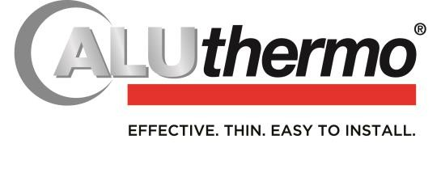Tootja poolt ja nimel allkirjastanud:
Saint Vith, 1. veebruaril 2015

Lambert Jakobs Aluthermo SA üldjuht

